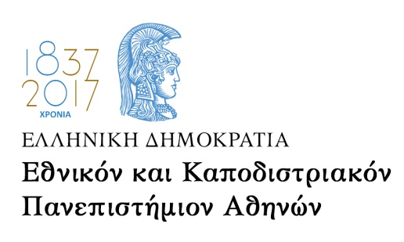

Σχολή Επιστημών της Αγωγής
Τμήμα Εκπαίδευσης και Αγωγής στην Προσχολική Ηλικία
University College London, Institute of Education
Κοινό Πρόγραμμα Μεταπτυχιακών Σπουδών
«Εκπαίδευση και Ανθρώπινα Δικαιώματα»

Ερωτηματολόγιο

- Φύλο
Άνδρας
Γυναίκα
- Ηλικία
-25
26-30
31-35
36-40
40 +
- Από πού πληροφορηθήκατε για το ΠΜΣ «Εκπαίδευση και Ανθρώπινα Δικαιώματα»
Από κάποιον φοιτητή/ απόφοιτο του ΠΜΣ
Από κάποιο άλλο πρόσωπο
Από ενημέρωση στο πλαίσιο των προπτυχιακών σπουδών
Από την ιστοσελίδα του ΤΕΑΠΗ
Από εφημερίδες
Από έντυπα free press
Από ανακοίνωση στο alfavita.gr
Από ανακοίνωση στο Esos.gr
Άλλο (προσδιορίστε)……………………………………………………………………………………
- Πόσο συχνά χρησιμοποιείτε το internet για αναζήτηση προκηρύξεων σχετικά με σπουδές;
Πολύ συχνά
Συχνά
Σπάνια
Καθόλου
- Αν το χρησιμοποιείτε συχνά / πολύ συχνά, ποιες ιστοσελίδες επισκέπτεστε συνήθως;
………………………………………………………………………………………………………………………………
………………………………………………………………………………………………………………………………

